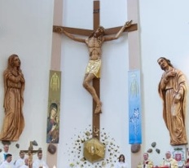

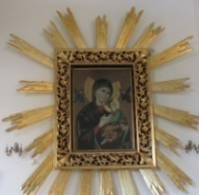
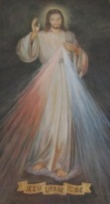
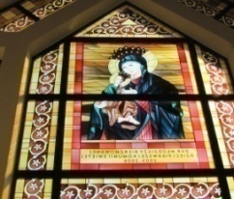
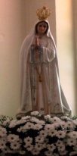
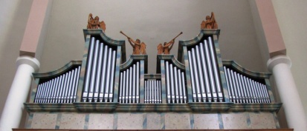
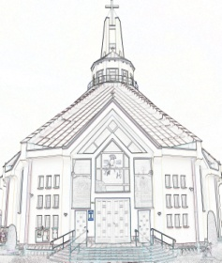
Nieustająca Pomoc
Tygodnik Parafii Matki Bożej Nieustającej Pomocy w Lubartowie Nr 27 (522) 2025 – 6 lipca (niedziela)

Słowa Ewangelii według świętego Łukasza

Jezus wyznaczył jeszcze innych siedemdziesięciu dwu uczniów i wysłał ich po dwóch przed sobą do każdego miasta i miejscowości, dokąd sam przyjść zamierzał. Powiedział też do nich:
«Żniwo wprawdzie wielkie, ale robotników mało; proście więc Pana żniwa, żeby wyprawił robotników na swoje żniwo. Idźcie! Oto posyłam was jak owce między wilki. Nie noście z sobą trzosa ani torby, ani sandałów; i nikogo w drodze nie pozdrawiajcie.
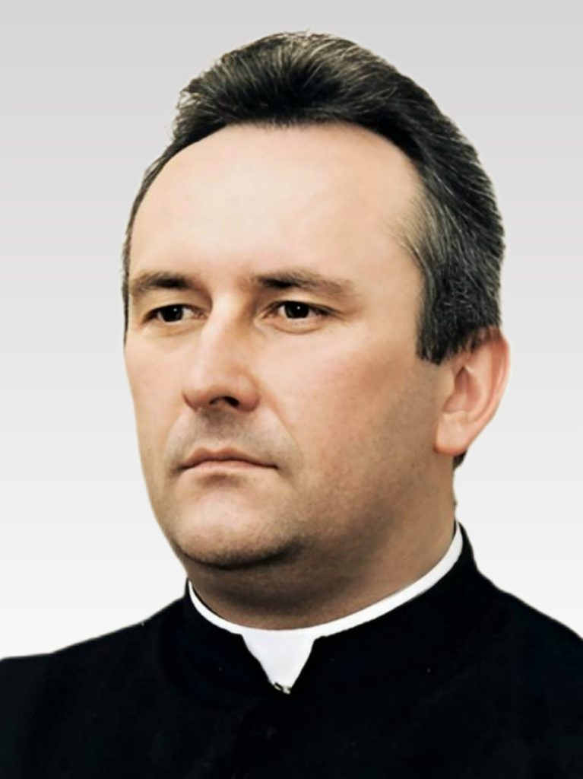
Gdy wejdziecie do jakiegoś domu, najpierw mówcie: Pokój temu domowi. Jeśli tam mieszka człowiek godny pokoju, wasz pokój spocznie na nim; jeśli nie, powróci do was. W tym samym domu zostańcie, jedząc i pijąc, co będą mieli: bo zasługuje robotnik na swoją zapłatę. Nie przechodźcie z domu do domu. Jeśli do jakiegoś miasta wejdziecie i przyjmą was, jedzcie, co wam podadzą; uzdrawiajcie chorych, którzy tam są, i mówcie im: Przybliżyło się do was królestwo Boże»
Dzisiejsza Ewangelia mówi o tym, jak Jezus posłał swoich uczniów do miejscowości, do których sam zamierzał pójść. Słyszeliśmy słowa Chrystusa: „Żniwo wprawdzie wielkie, ale robotników mało. Proście Pana żniwa, żeby wyprawił robotników na swoje żniwo”. Zazwyczaj słowa te odnosimy do „urzędowych” świadków: księży, zakonników, sióstr zakonnych, czy katechetów świeckich. Warto jednak zauważyć, że Jezus kieruje te słowa nie do ścisłego grona dwunastu apostołów, ale wyznacza jeszcze innych siedemdziesięciu dwóch uczniów. Głoszenie Dobrej Nowiny nie jest zarezerwowane wyłącznie dla wybranych. Każdy uczeń Jezusa ma o Nim świadczyć, aby inni uwierzyli. Nie można znać Jezusa i o Nim nie mówić. Nie można być ochrzczonym i żyć tak, jakby to nie miało wpływu na nasze życie. Mamy dzielić się swoją wiarą. II Polski Synod Plenarny określa powołanie osób świeckich jako posłanie przez Boga do świata, „aby nadawać światu ewangeliczny smak, przemieniać i uświęcać świat od wewnątrz, na sposób zaczynu, oświetlać wszelkie drogi, po których kroczą, światłem wiary, nadziei i miłości”. Każdy podczas chrztu otrzymuje zapaloną od paschału - symbolu Jezusa Chrystusa - świecę. Jej płomień symbolizuje światło wiary. Najpierw mieli o nią dbać nasi rodzice i chrzestni; potem już my sami mamy iść i zapalać światłem naszej wiary wiarę innych. Wiara umacnia się, gdy jest przekazywana. W sakramencie bierzmowania otrzymaliśmy moc Ducha Świętego uzdalniającą nas do dawania świadectwa. Pozwólmy więc prowadzić się Duchowi Bożemu. Słuchając słów Jezusa, że „żniwo wielkie, ale robotników mało” nie mogę nie spytać, co ja robię, by stać się jednym z tych robotników. Największą trudnością w głoszeniu naszej wiary jest nieumiejętność mówienia o sprawach wiary. Brakuje nam solidnego przygotowania, pogłębionej wiedzy o wierze, systematycznej edukacji, zrozumienia trudnego niekiedy słownictwa. Zdajemy sobie sprawę, że po dzisiejszej homilii nie wyruszą na ulice naszej parafii zastępy wysłanników Pana Jezusa. Może jednak pozostanie w nas zachęta do tego, aby bliżej zapoznać się z treściami wiary, sięgnąć po Pismo Święte lub książkę z przemówieniami papieża. Warto zauważyć, jak wielka była radość i satysfakcja, jaką odczuwali wysłannicy Jezusa: „Złe duchy nam się poddają, możemy stąpać po wężach i skorpionach i nic nam nie grozi”. „Cudowne” życie to nie takie, które jest wypełnione cudami i cudownościami, ale to życie dobre, życie piękne, które sprawia, że nasze imiona „zapisane są w niebie”. Również nie są najważniejsze sukcesy, ale trud, który podejmujemy dla królestwa Bożego. Istotnym zadaniem wysłanników było uzdrawianie chorych, troska o nich i opieka nad nimi. Wszelkie nasze posługi dla osób chorych i potrzebujących, nawet te jednorazowe i krótkotrwałe, mogą być w oczach Boga i ludzi głoszeniem Bożego królestwa.
W dniu 30 czerwca 2025 r. zmarł w szpitalu w Łęcznej ks. Janusz Stefanek.
Kanonik honorowy Kapituły Lubelskiej
Proboszcz parafii pw. św. Józefa Robotnika w Kraśniku
Dziekan dekanatu kraśnickiego
Urodził się 1 lipca 1964 w Opolu Lubelskim.
Święcenia kapłańskie przyjął 2 czerwca 1990 r. w Lublinie.
Praca duszpasterska:
Lubartów, Matki Bożej Nieustającej Pomocy – wikariusz: 1990-1993
Lublin, KUL – studia specjalistyczne (katechetyka): 1993-1997
Lublin, Wyższe Seminarium Duchowne – prefekt (wychowawca): 1995-1996
Lublin, Wyższe Seminarium Duchowne – ojciec duchowny: 1996-2006
– referent ds. liturgicznej służby ołtarza: 1994-1995
– referent ds. powołań: 1995-2005
– wikariusz biskupi ds. formacji kapłanów: 2005-2010
Kraśnik, św. Józefa Robotnika – proboszcz: 2006-2025
– dziekan dekanatu kraśnickiego: 2023-2025, (wicedziekan: 2006-2022)
Ks. Janusz został pochowany na cmentarzu komunalnym w Kraśniku.
INTENCJE MSZALNE
PONIEDZIAŁEK – 07 lipca
7⁰⁰ + Irena KARCZEWSKA (gr. 7)
7³⁰ + Jadwiga KLIN (10 r.)
18⁰⁰ + Leokadia ZBICIAK (5 r.)
WTOREK – 08 lipca
7⁰⁰ + Irena KARCZEWSKA (gr. 8)
7³⁰ + Witold KULIK (8 r.), Genowefa, Zygmunt SIEŃCZAK (r.), Elżbieta WÓJTOWICZ (1 r.)
18⁰⁰ + Stanisław (r.), Stanisława, Hipolit, Helena, Wacława ++ WŁOSKÓW i BAJASÓW
ŚRODA – 09 lipca
7⁰⁰ + Irena KARCZEWSKA (gr. 9)
7³⁰ + Eugeniusz WOJCIESZKIEWICZ
18⁰⁰ Zbiorowa do MBNP
+ Kamil POLICHAŃCZUK
+ Stanisław ROJEK (17 r.), Janina
+ Antonina, Jan ++ ANYSZ
+ Rafał BENEK – od brata Damiana z żoną Patrycją i dziećmi
+ Wacław WIĘSYK – od zakł. pogrz. Malesa
CZWARTEK – 10 lipca
7⁰⁰ + Irena KARCZEWSKA (gr. 10)
7³⁰ + Maria (23 r.) ++ KANASÓW i FURTAKÓW
18⁰⁰ Dz. – bł. za Rafała (51 ur.) i za Rafała i Dorotę (28 r. ślubu) i za rodzinę
PIĄTEK – 11 lipca
7⁰⁰ + Irena KARCZEWSKA (gr. 11)
7³⁰ + Longin (19 r.) i Irena (21 r.) MYKA
18⁰⁰ W intencji Kościoła Domowego
SOBOTA – 12 lipca
7⁰⁰ + Irena KARCZEWSKA (gr. 12)
7³⁰ Dziękczynna za dar życia Jakuba, Agnieszki, Klary, Katarzyny i Mikołaja
18⁰⁰ + Zofia (r.), Paweł, Janina, Edmund
XV Niedziela Zwykła – 13 lipca
7⁰⁰ + Irena KARCZEWSKA (gr. 13)
9⁰⁰ Zbiorowa
10³⁰ + Kazimierz RYBICKI (2 r.) ++ RYBICKICH i URBANÓW
12⁰⁰ Za parafian
18⁰⁰ Nabożeństwo Fatimskie
+ Adela i Tadeusz
+ Bronisława, Franciszek, Wiesław ++ PASKÓW
+ Dominik, Dorota PSZCZOŁA; Janina PINKOWSKA, Tadeusz MAZUŚ, bp Ryszard KARPIŃSKI
+ Teresa WASILEWSKA – od r. Czarnatów i Baranowskich
+ Alina OZGA (1 r.)
Dz. – bł. za Grażynę (ur.) i za całą rodzinę INFORMACJE PARAFIALNE
- W zakrystii przyjmujemy zapisy na pieszą pielgrzymkę na Jasną Górę i na fundusz „ Idę z Tobą”, pielgrzymka odbędzie się od 3 do 14 sierpnia.
- W przyszłą niedzielę 13 lipca kolejny Dzień Fatimski. Rozpocznie się tradycyjnie o godz. 17:30 modlitwą różańcową, Msza św. i procesja z figurą Matki Bożej Fatimskiej wokół kościoła. Intencje składamy w zakrystii.
- Zachęcamy do zapisywania się na nawiedzenie naszych domów przez ikonę MBNP. Zapisy dokonujemy w zakrystii.
- Dziękujemy KR Róży Duchowej za posprzątanie kościoła na piątek do sprzątania zapraszamy KR MB Różańcowej p. Ireny Błaszczak.
ZMARLI
Ks. Janusz STEFANEK, Edward SZOSTAK, Zygmunt DĘBEK, Jan DOMAŃSKI, którego pogrzeb odbędzie się we wtorek o godz. 13:00
ZAPOWIEDZI
- Sebastian Łysko – parafia tutejsza
Kinga Kudrelek – par. Wniebowstąpienia Pańskiego w Lubartowie
- Marcel Iwo Wiącek – [ar. Św. Anny w Lubartowie
Paulina Pawlas – parafia tutejsza
- Marcin Pudło – par. Chrystusa Króla w Krakowie
Magdalena Och – par. Św. Antoniego z Padwy w Krakowie
CHRZTY
Oliwia Piasecka
Z ŻYCIA KOŚCIOŁA
W uroczystość świętych Apostołów Piotra i Pawła, podczas Mszy Świętej w Bazylice Watykańskiej, papież Leon XIV pobłogosławił i nałożył paliusze nowym metropolitom z całego świata. Wśród nich znajdowali się trzej metropolici z Polski: abp Adrian Galbas SAC (archidiecezja warszawska), abp Wiesław Śmigiel (archidiecezja szczecińsko-kamieńska) i abp Zbigniew Zieliński (archidiecezja poznańska).

Numer konta parafii: BS Lubartów
87 8707 0006 0032 0485 2000 0001
www.mbozejlubartow.pl

